**Dokumentierte Gefährdungsbeurteilung Muster**

Achtung: Die Beurteilung muss den jeweiligen Bedingungen angepasst werden!

**1. Allgemeine Angaben und Vorprüfungen**

**Beurteilung Nr.:**

**Schule:**

**Fach (unterstreichen), Name:** Chemie / Biologie / Physik

**Stufe:** Primarstufe / Sek I / Sek II

**Durchführung:** Schüler / Lehrkraft

**Titel Experiment:**

**Kurzbeschreibung:**

**Tätigkeitsbeschränkungen**

+ Generelle Erlaubnis für Schüler und Lehrer (Klasse 1-4: nur geringe Gefährdung)

L+ Tätigkeitsverbot für Lehrkräfte

X Generelles Verbot an Schulen

W Verbot für werdende oder stillende Mütter

S Verbot für Schülerinnen und Schüler

S4K Verbot für Schülerinnen und Schüler bis eingeschlossen Klasse 4

S9K Verbot für Schülerinnen und Schüler bis eingeschlossen Klasse 9

ESP Ersatzstoffprüfung notwendig

Regionale Spezifizierung einer Einschränkung:

**Ersatzstoffprüfung (bei Verzicht mit Begründung)**

**2. Gefahrstoffe** (Ausgangsstoffe, mögliche Zwischenprodukte, Endprodukte)

Beispiel mit Name, GHS-Kennzeichnung und ausformulierten HP-Sätzen

evt. auch mit Arbeitsplatzgrenzwert AGW oder relevante physikalische Daten

(z.B. Siedepunkt, Flammpunkt, Zündpunkt, Explosionsgrenzen)

**Gefahr**

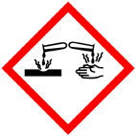

**Schwefelsäure 96%** CAS 7664-93-9

Verursacht schwere Verätzungen der Haut und schwere Augenschäden.

Kann gegenüber Metallen korrosiv sein.

Schutzhandschuhe, Schutzkleidung, Augen- und Gesichtsschutz tragen. In Abzug/Kapelle arbeiten.

BEI VERSCHLUCKEN: Mund ausspülen. KEIN Erbrechen herbeiführen.

BEI BERÜHRUNG MIT DER HAUT (oder dem Haar): Alle kontaminierten Kleidungsstücke sofort ausziehen. Haut mit Wasser abwaschen/duschen.

BEI KONTAKT MIT DEN AUGEN: Einige Minuten lang behutsam mit Wasser ausspülen. Eventuell vorhandene Kontaktlinsen nach Möglichkeit entfernen. Weiter ausspülen.

Bei Exposition oder Unwohlsein: Sofort GIFTINFORMATIONSZENTRUM oder Arzt anrufen.

**Achtung**

**Gefahr**

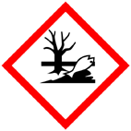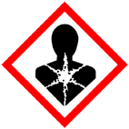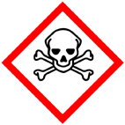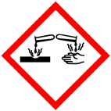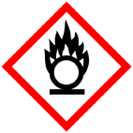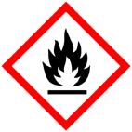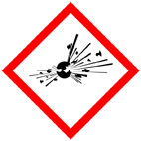

**Hinweise zur Entsorgung**

**3. Beurteilung der Gefahren und Sicherheitsvorkehrungen**

|  |  |  |
| --- | --- | --- |
| **Gefährdungen** | **nein** | **ja** |
| 1. Gefahren für die Haut? |  |  |
| 2. Gefahren für die Augen? *>Schutzbrille immer tragen!* |  |  |
| 3. Gefahren durch Einatmen? |  |  |
| 4. Sind brennbare oder entzündbare Stoffe beteiligt? |  |  |
| 5. Können sich explosionsgefährliche Gemische bilden? |  |  |
| 6. Falls notwendig: Ist der Brandschutz in der Umgebung ausreichend? |  |  |

**Beurteilung der Gefährdungen (Stoffeigenschaften, gefährliche Reaktionen, Gerätegefahren)**

**Sicherheitsvorkehrungen**



Offenes

Feuer verboten

Lüftungs-

maßnahmen

Geschlossenes

System

Abzug,

Kapelle

Schutz-

handschuhe

Schutzbrille

tragen

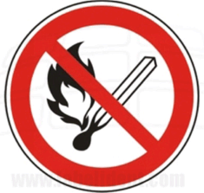

**Spezielle Sicherheitsvorkehrungen und Überlegungen**

**Verhalten im Notfall**

*(evt. separate Betriebsanweisung)*

**Erste-Hilfe**

*(evt. separate Betriebsanweisung)*

Datum ___________ Unterschrift ______________________________________________

Nächster Prüfungstermin ______________